### Jorge Basadre Grohmann, el historiador tacneño

FacebookTwitterWhatsAppCorreo

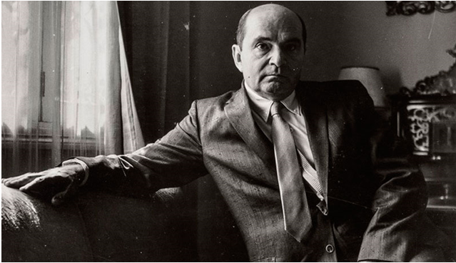

**Colegios, avenidas, parques, calles e incluso una universidad llevan el nombre de Jorge Basadre Grohmann, el historiador tacneño que fue director de la Biblioteca Nacional y dos veces ministro de Educación. Sin embargo, sabemos poco de su vida personal.**

Sabemos, sí, que nació en la ciudad de Tacna el 12 de febrero de 1903 y que **su infancia transcurrió en una provincia ocupada por Chile** (que además ocupaba Arica y Tarata, las conocidas luego del Tratado de Ancón como «provincias cautivas»). En esa etapa, Basadre recibe una educación peruanista de forma cuasi clandestina, pues los colegios públicos peruanos habían sido clausurados:

*“La enseñanza que la señora Carlota, antigua maestra peruana, junto con don Pedro Quina Castañón, impartía a un grupo muy reducido de niños presentaba, para nosotros, las apariencias de la clandestinidad.****Experimentábamos la sensación de ir a clases día a día como quien va a algo prohibido****. Hasta los policías de las esquinas conocían, sin duda, la existencia de ese centro escolar, pero como era pequeño y aislado, habían decidido tolerarlo”.  
Jorge Basadre, La vida y la historia, p. 8.*

Tras la muerte de su padre, en 1909, su familia emigró a Lima. **A los 9 años ingresó al Colegio Alemán y luego al Guadalupe**. En 1919 cursó los estudios generales en una San Marcos convulsa y austera, pues apenas un año antes se había dado la Reforma Universitaria de Córdoba, a la que la ‘Decana de América’ se había plegado.

En San Marcos conoce a **Pedro Zulen, bibliotecario de ascendencia china que lo relaciona con el indigenismo**, y es testigo de la creación del ‘Conversatorio Universitario’, cuyo principal interés era discutir los asuntos de la Emancipación en el marco del **Centenario de la Independencia**.

Una foto de una conferencia organizada por el Conversatorio, en 1920, que lo ubica junto a Jorge Leguía, Raúl Porras Barrenechea, Luis Alberto Sánchez, Manuel Abastos, Ricardo Vega, Guillermo Luna y Carlos Moreyra, apareció en la revista Mundial el 28 de julio de 1921 con un rótulo del poeta José Gálvez, quien definió ese momento de la historia del Perú: **‘La Generación del Centenario’.**

**Basadre tenía solo 17 años.**

**Las posiciones políticas de Basadre**

Basadre **vivió el surgimiento de la corriente socialista de Mariátegui y el aprismo de Haya de la Torre**, posiciones de las que fue crítico en diversos momentos de su juventud, pero que no impidió su colaboración con las publicaciones editadas por José Carlos Mariátegui, razón por la que **fue encarcelado en la isla San Lorenzo en junio de 1927, en pleno Oncenio de Augusto B. Leguía**.

En abril de 1930 fue detenido nuevamente, acusado de participar de un complot en contra de Leguía, mientras que en junio del mismo año se integró a «Acción Republicana», movimiento de centro del que tomó distancia cuando se convirtió en partido político y se decantó por apoyar la agenda de la oligarquía ligada a la Unión Revolucionaria de Luis Sánchez Cerro. **En 1946, participó en la fundación del Partido Social Republicano.**

Sus tendencias lo hicieron afín a las propuestas del arequipeño José Luis Bustamante, con quien trabajó como ministro de Educación en 1945, cargo que volvió a ejercer en el gobierno de Manuel Prado, de 1956 a 1958.

Basadre, el bibliotecario de la reconstrucción

Basadre se consideró a sí mismo un bibliotecario, pasión que adquirió en su hogar tacneño, **donde su padre y su abuelo conservaban una gran biblioteca**.

Por invitación de Raúl Porras Barrenechea, el adolescente Jorge ingresó como voluntario a la Biblioteca Nacional del Perú para ordenar papeles que no estaban inventariados. En **1920 ascendió a auxiliar de archivo y, en 1926, comenzó a ser conservador, cargo que ejerció hasta 1930**. En paralelo, en 1923, Pedro Zulen lo nombró redactor del Boletín Biliográfico, de la biblioteca de San Marcos, institución de la que fue director desde 1929 hasta 1942, y de la que fue separado con argucias legales.

Su retorno a la Biblioteca Nacional se dio en mayo de 1943, cuando esta sufrió un incendio. Manuel Prado lo nombró director y le encargó la misión de reconstruirla. **Por asumir ese cargo rechazó una cátedra en la Universidad de Columbia**. En 1947 pudo reabrir la institución que amó, en la que había creado la Escuela Nacional de Bibliotecarios.

Basadre, el ministro que creó la televisión pública peruana

Previo a su cargo como ministro de Educación, en 1956, y tras su experiencia bibliotecaria, fue director del Departamento de Asuntos Culturales de la Unión Panamericana, hasta 1950. Ese año volvió a su cátedra en San Marcos, que ocupó hasta 1952. **Dos años después fue a la Universidad de Virginia, donde permaneció hasta su retorno al Perú, esta vez como ministro**.

En ese período, Basadre **expidió el Reglamento General de Comunicaciones, que ordenaba la parrilla de televisión del país -hasta ese momento sin normar- y reservó el número 7 para la televisión pública peruana**, la que fue inaugurada con el mismo dispositivo. La primera señal se emitió con el nombre de **«Garcilaso de la Vega OAD – TV Canal 7»** desde el piso 22 del Ministerio de Educación, entonces ubicado en la avenida Abancay, y tuvo el apoyo tecnológico y humano de UNESCO.

**Jorge Basadre se convirtió, así, en el gestor de la televisión nacional peruana.**

La historia del Perú de Basadre

En medio de sus tareas como bibliotecario, Basadre asumió una empresa personal que definió la historia moderna del Perú: **cubrir los aspectos sociales de la primera época republicana, tema que le sirvió para doctorarse en San Marcos**. Esta inquietud surgió al considerar que no había mayor información organizada del siglo XIX.

Podríamos decir que su producción bibliográfica está representada por su obra monumental *Historia de la República del Perú*, **pero la trascendencia de Basadre se encuentra en la diversidad de sus temas, que abarcaron los campos de la historia política, historia económica, historia social,  historia del derecho, historia de la literatura y filosofía de la historia**. Por ello, la obra no se trata de un texto aislado, sino que es el resultado de una suma de estudios de fuentes primarias que el tacneño emprendió a lo largo de su vida, muchos de los que no habían sido puestos en evidencia antes de su investigación.

Jorge Basadre falleció el 29 de junio de 1980, a los 77 años, apartado de la vida pública. Gracias a su empeño, la historia que nosotros aprendimos en el colegio fue más fácil de comprender, más ordenada, crítica y plural. Hubo nuevos avances en la interpretación histórica después de Basadre, pero fue él quien allanó el camino, quien **demostró que era posible explicar nuestra historia como una gran narración que unía muchas tramas y no como una serie textos desconectados entre sí**. Basadre nos enseñó a contar la historia de nuestro Perú.